昨日(或今日)誰最大

使用者會很關心當天或昨天最熱門的是誰，你的任務是去統計並呈現在網頁。

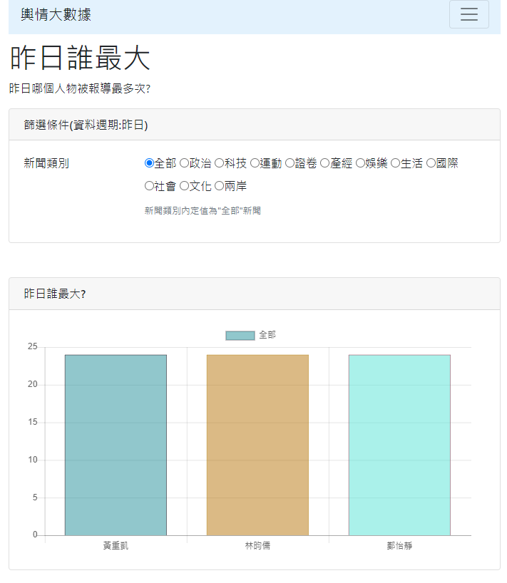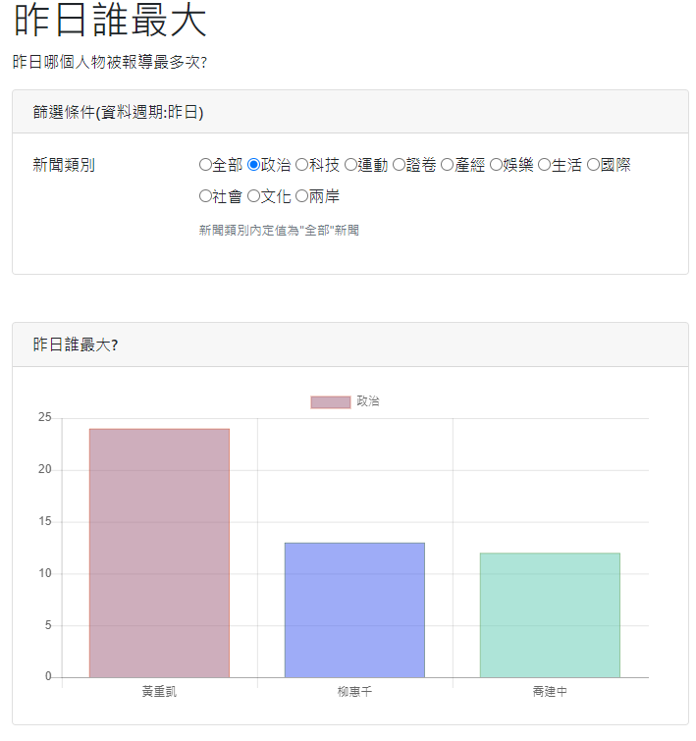

步驟:

1. 將課堂上教過的熱門人物關鍵字分析的程式碼加上時間過濾的功能，過濾只保留最後一天的新聞
2. 統計各個新聞類別的前3~5個人名，存檔為"hot persons of yesterday.csv"
3. 在Django網頁中使用Ajax自後端讀入，並呈現在前端網頁，修該一下網頁，讓呈現的方式更好看一些。